Ejemplos GIMP

Ejemplo1

Crear Marco en una imagen y aplicar varios filtros

- Abrimos una imagen de un paisaje y con la Herramienta de selección rectangular seleccionamos un marco.
- Mascara rápida.
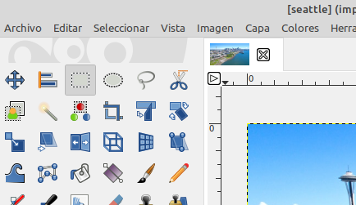
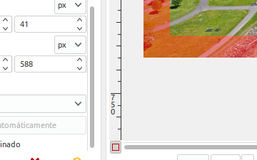
- Menú filtro, distorsión y ondas o Remolino.
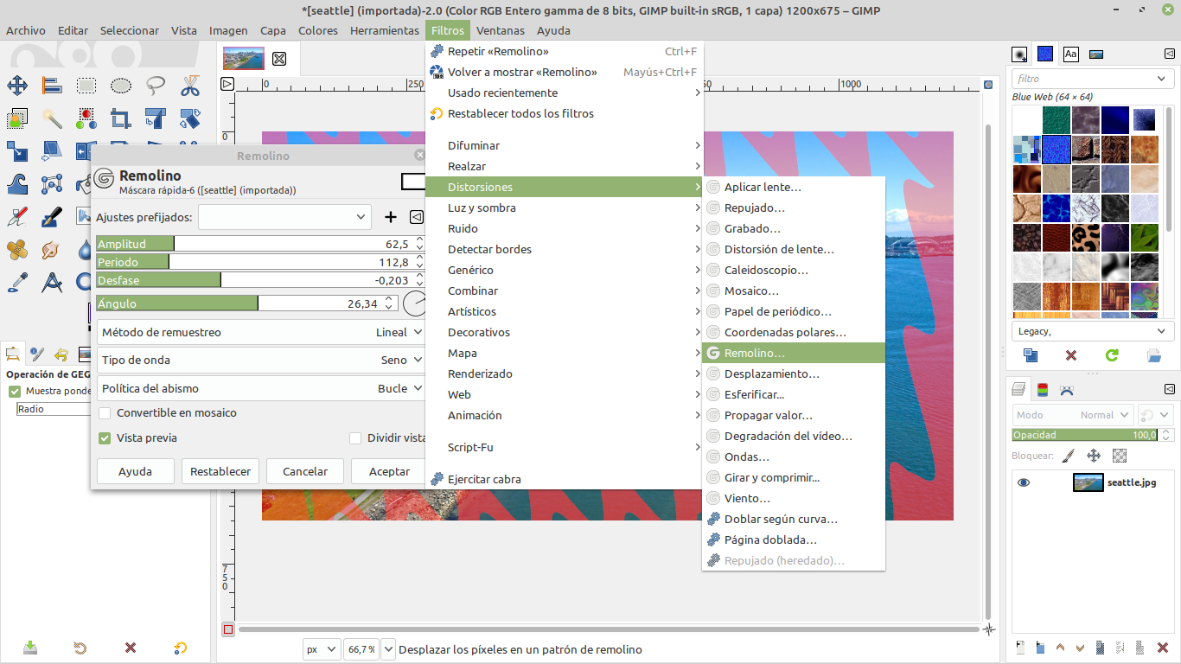
- Para que el marco no sea tan nitido Filtros, Difuminar, Desenfoque gausiano …
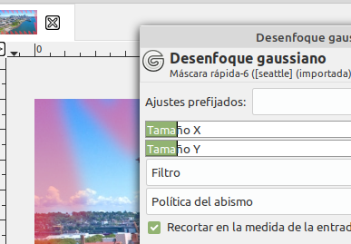
- Quito la mascara rápida.
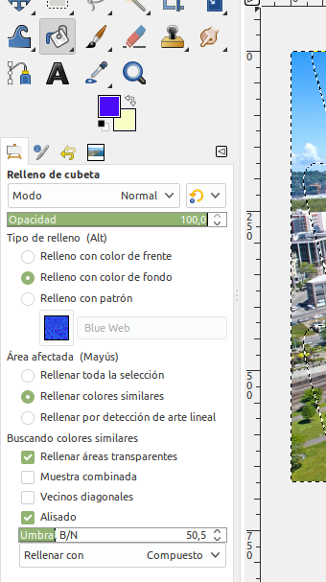
- Seleccionamos la herramienta de relleno de pintura.
  - Hay que invertir la selección, ya que en otro caso solo podemos pintar el centro y no el marco.
  - Diferentes opciones. Rellenar por patrón, color primario o color de fondo.

  - Rellenar por zona de colores similares ( se controla con el Umbral y aplicando poco a poco) o por zona de selección.

- Otros filtros para la imagen, Filtro, Luces y sombras y Supernova.
  - Seleccionamos toda la imagen.
  - Aplicamos el filtro. Modemos cambiar el tamaño ampliando el rádio o con el botón del curso moviendo el filtro por la imagen.
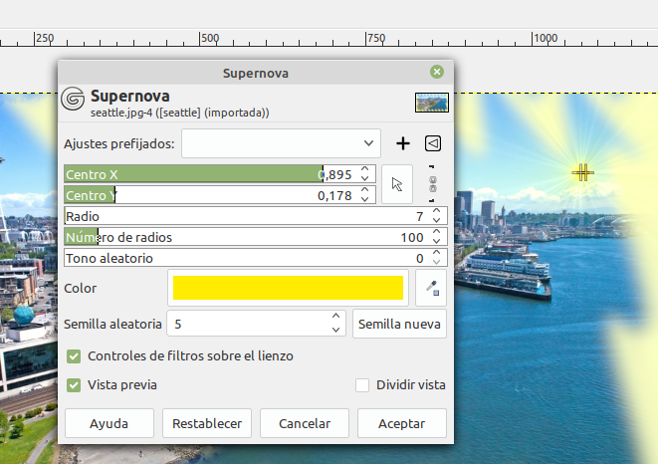

- Otros filtros para la imagen, Filtro, Distorsión página doblada.
  - Quitamos la selección y aplicamos el efecto.
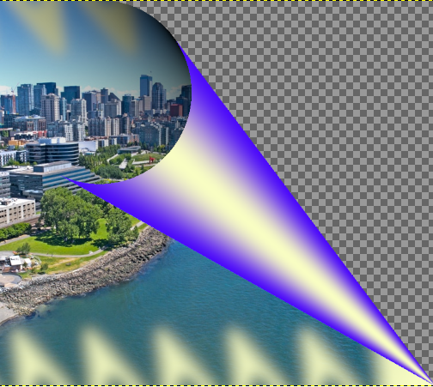
  - Deshacemos.
  - Seleccionamos con la herramienta rectangular la esquina superior izquierda y volvemos a aplicar el filtro anterior.
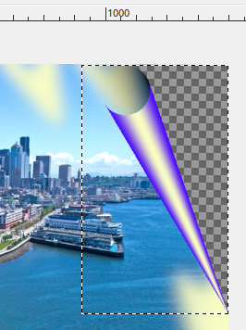

Ejemplo 2

Fondos transparentes de dos formas distintas.

Primera

- Uso de la herramienta lazo, para difuminar y no se note tanto el corte usar difuminar bordes en la selección del lazo. Se puede hacer a mano alzada, o puntu a punto haciendo click’s
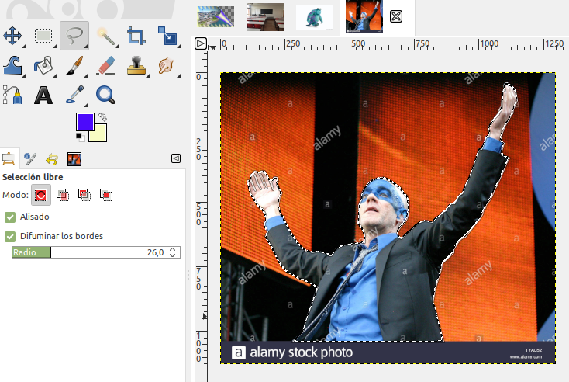
- Menú editar copiar.
- Archivo nueva imagen y en opciones avanzadas Rellenar con Transparencia
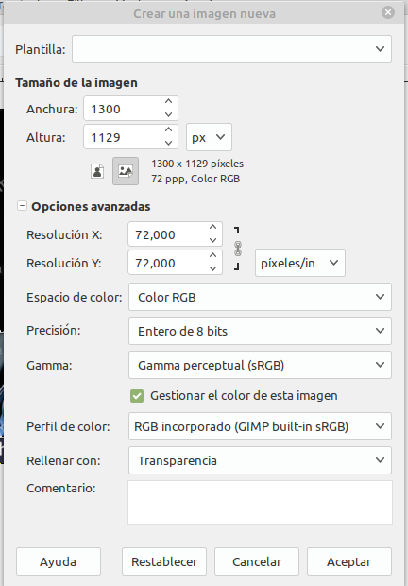
- Editar pegar en la nueva imagen, Seleccionamos Herramienta mover y ponemos la imagen en la parte de abajo.
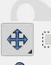

- Seleccionamos todo y lo pogamos en la imagen del aula y reducimos su tamaño con la herramienta de escalar pinchando sobre la imagen pegada (modificar desde la imagen o valores núemricos) y con la de mover lo colocamos donde queramos

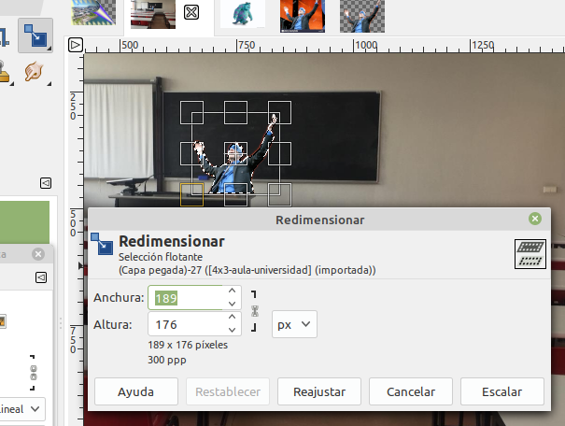

Segunda forma

